Documentación Lab1

oscar bejarano

Link github:

<https://github.com/oscarxd132/lab1.git>

Análisis:

punto 11: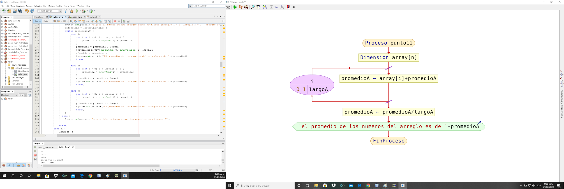

punto 12: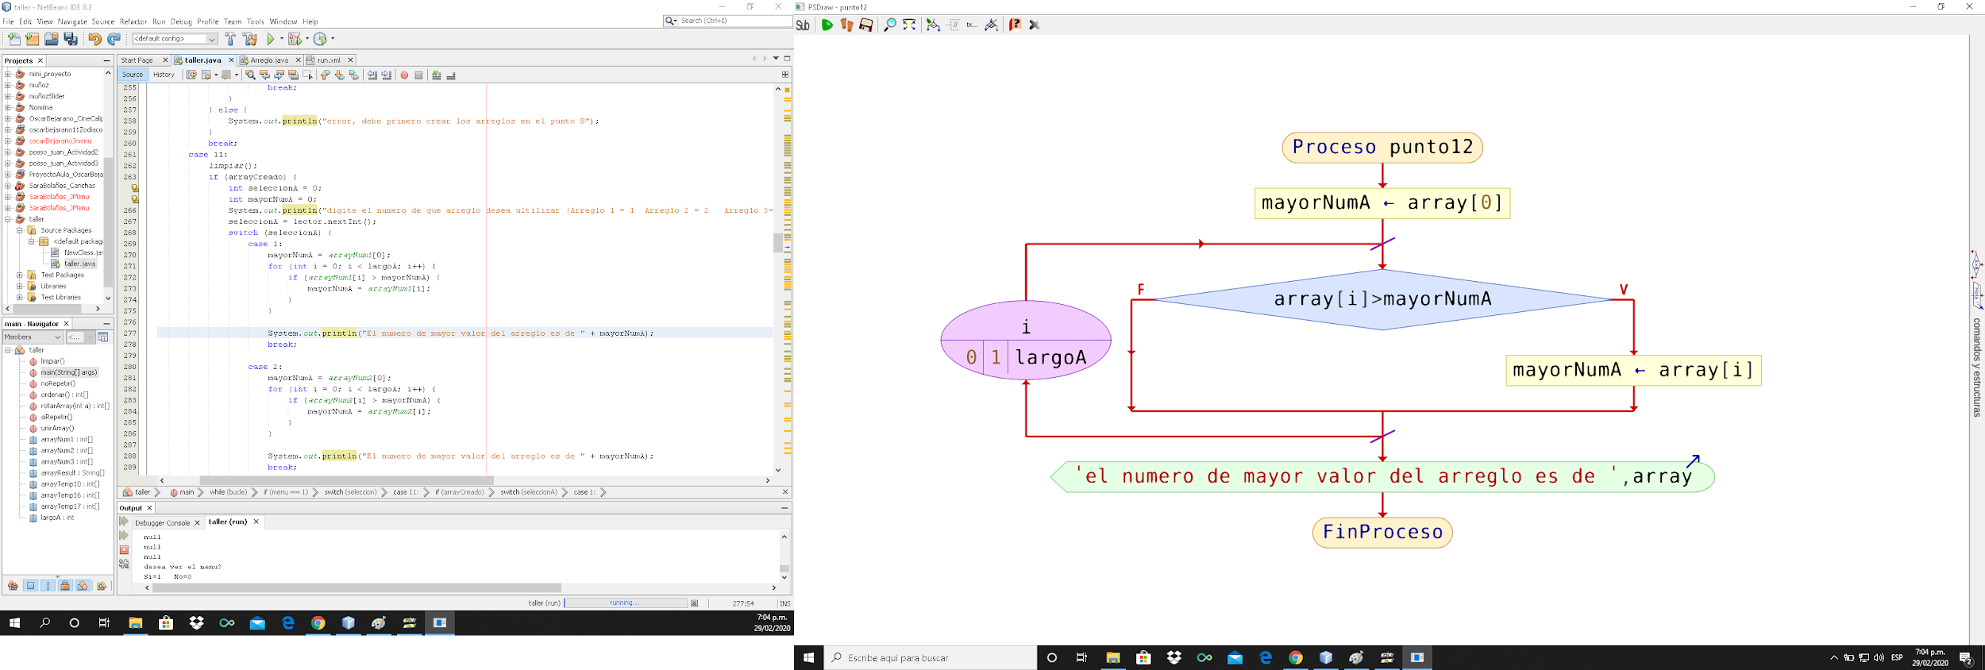

punto 13:

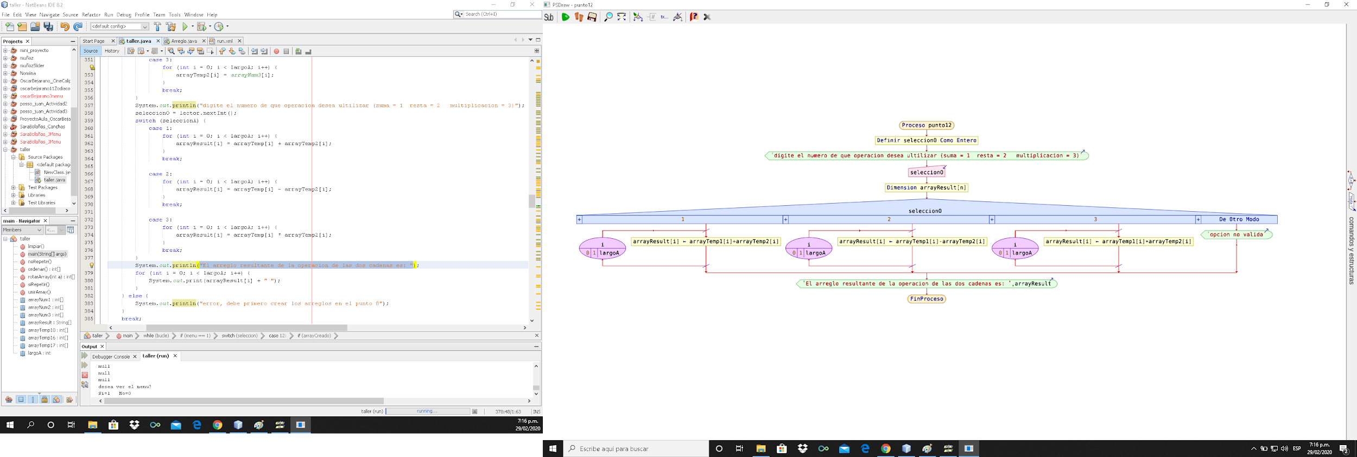

punto 14:

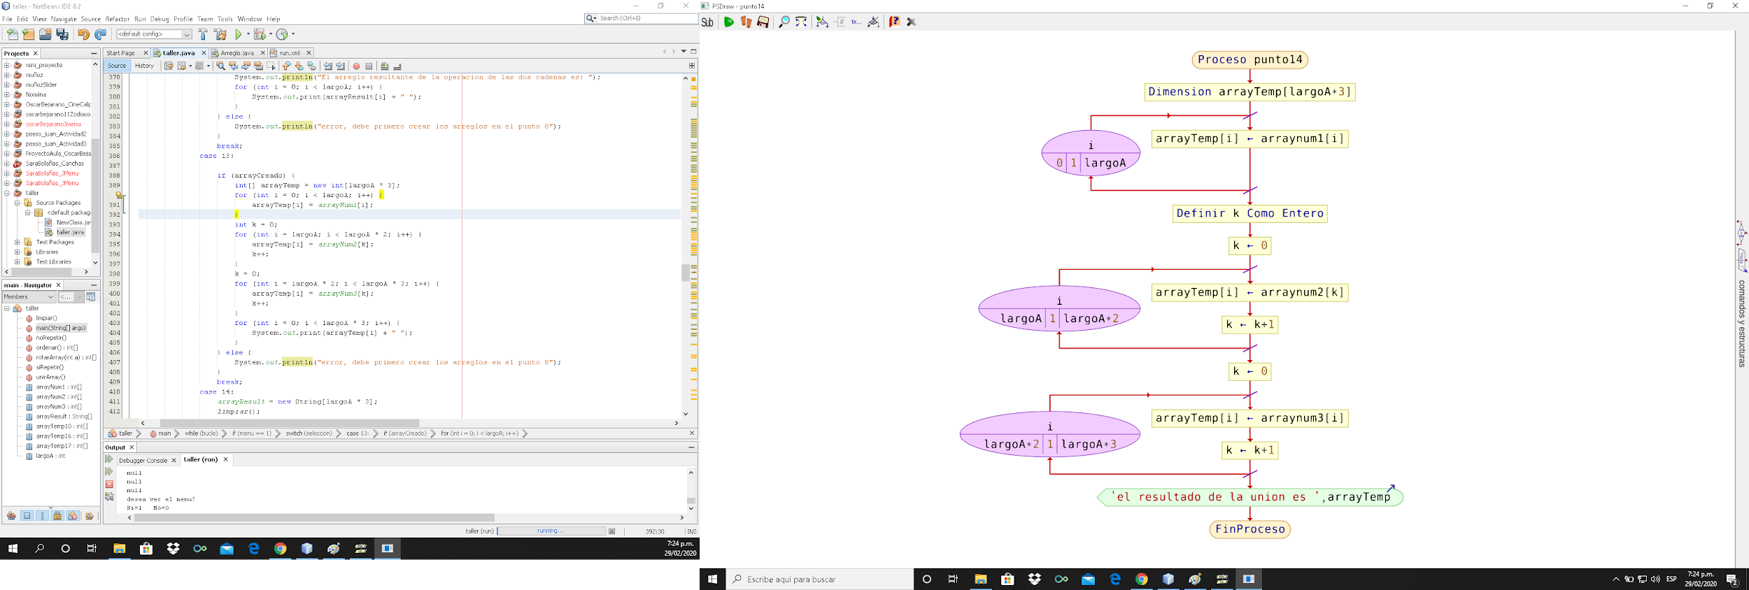

punto 15:

Primero unimos las cadenas igual que en el punto 14, luego ejecutamos el siguiente método:

: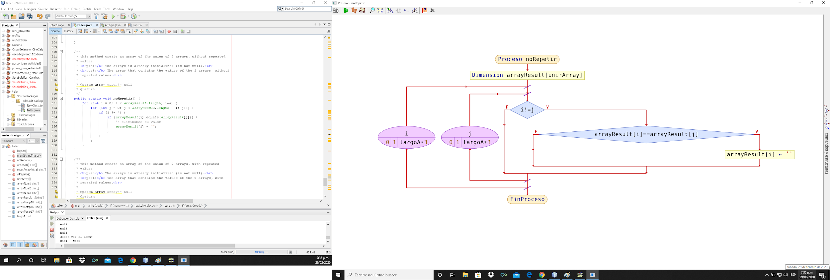

después imprimimos el array resultante en el main.

punto 16:

Primero unimos las cadenas igual que en el punto 14, luego ejecutamos el siguiente método:

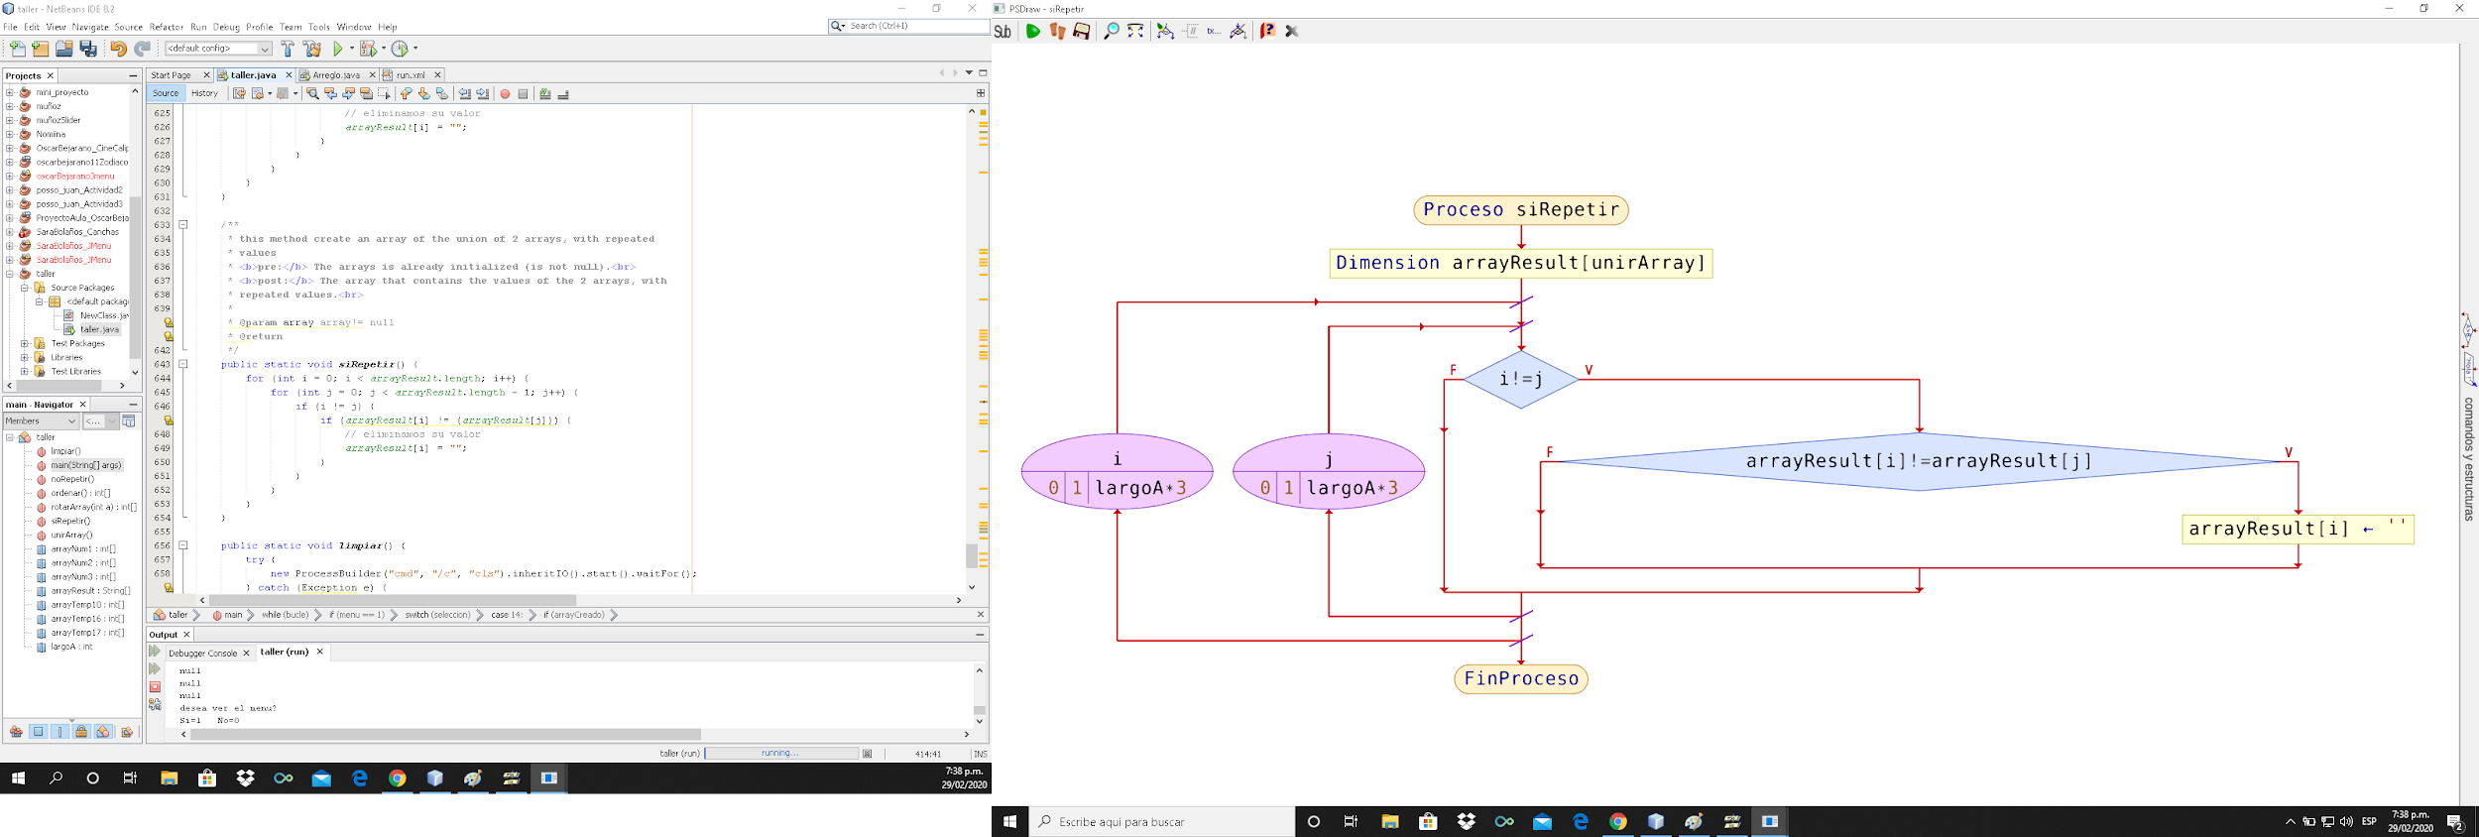

después imprimimos el array resultante en el main.

punto 17:

se ejecuta el siguiente método:

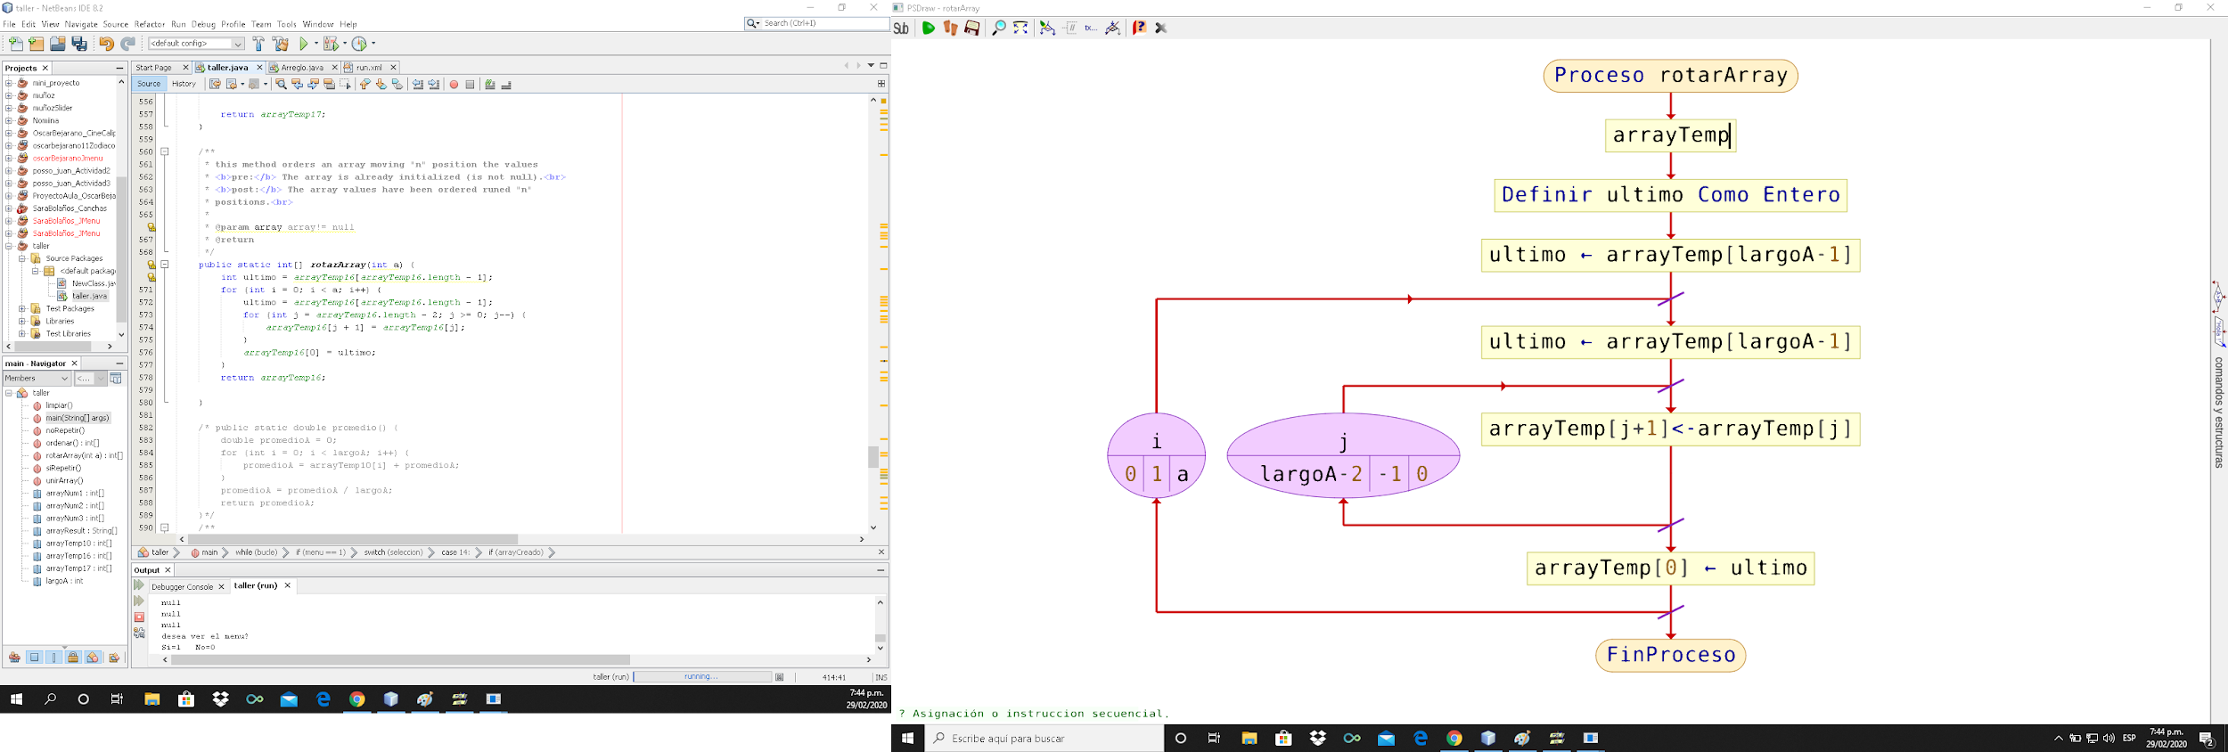

donde A es el número de posiciones a rotar y arrayTemp es el array seleccionado.

punto 18:

ejecutamos el siguiente metodo:

